1. Окружение создал на удаленном инстанте от aws, под Ubuntu

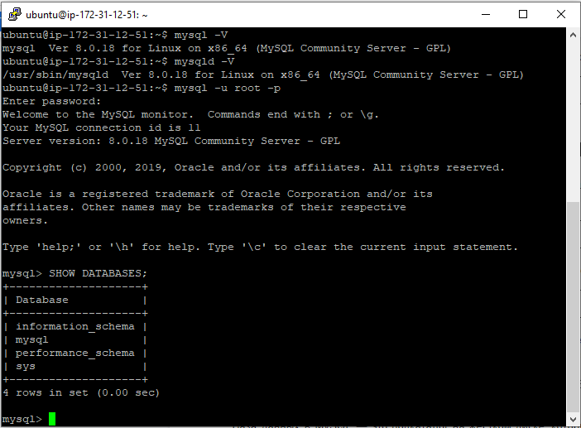

1. С рабочей локальной машины установил Debeaver и подключился к серверу mysql

